**6+**

МБУК ВР «МЦБ» им. М. В. Наумова

Добровольский отдел

**«Сделай правильный выбор!»**

беседа по профориентации

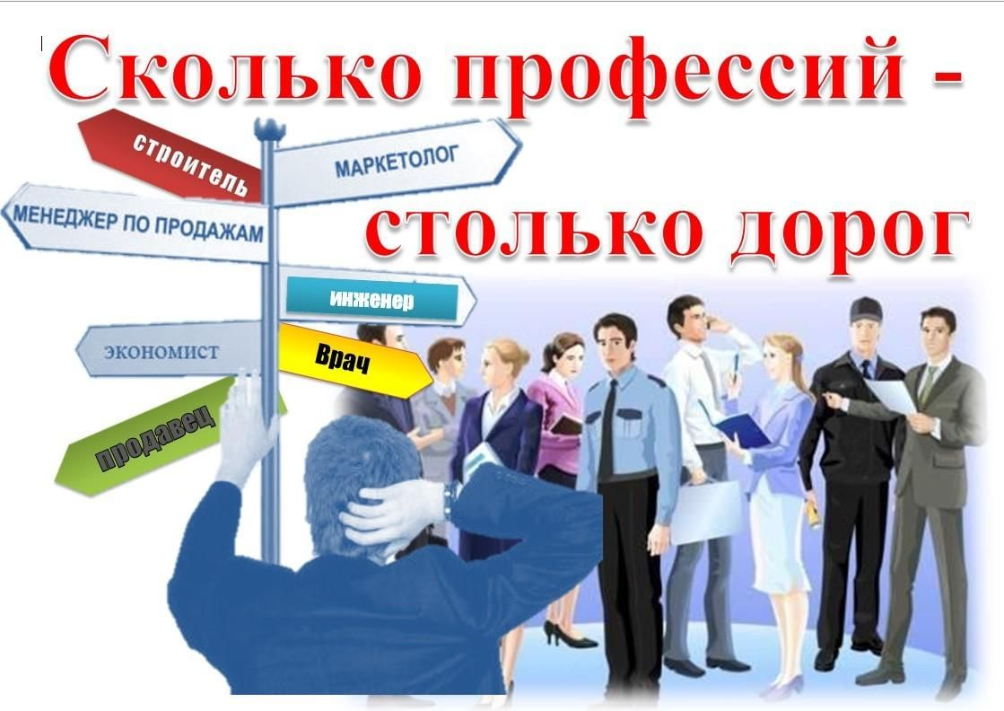

Подготовила:

ведущий библиотекарь

Добровольского отдела

Пенькова Е. Н.

п. Солнечный

2022г.

**Цель:** ознакомить учащихся с ошибками, которые совершают выпускники при выборе профессии, и помочь избежать их в собственной жизни.

**Задача:** Побуждать детей к поиску информации о профессиях, к осознанному профессиональному выбору.

**Ведущий:** Как не ошибиться в выборе профессии? Прежде всего, изучайте профессии. Существует более 40 тыс. профессий. Для ознакомления возьмите более близкие - те, которым посвятили свою жизнь ваши знакомые. Вам может показаться, что эти профессии вы хорошо знаете, но это не так. Попробуйте глубже познакомиться с профессией, и вы увидите в ней много нового и интересного. Можно использовать примерную программу изучения профессии:

1) место и значение данной профессии в народном хозяйстве страны, района; потребность в людях этой профессии;

2) основное содержание деятельности работников данной профессии, применение техники, связь с людьми других профессий;

3) требования, которые предъявляет данная профессия к человеку: какими способностями, знаниями, умениями и навыками, чертами характера должен обладать специалист;

4) что дает эта профессия для духовного и физического развития человека;

5) где и как овладеть этой профессией;

6) спросите честно самого себя: "Чем меня привлекает данная профессия?".

Возможны ответы: творчество в работе, интерес к делу, работа в коллективе, романтика профессии, значение ее для народного хозяйства, возможность трудоустроиться, высокая зарплата. Человек растет в соответствии с целью, выше цель - большего достигнешь. Не соблазняйтесь материальными выгодами от профессии. Творчество - вот что достойно человека. Недаром М. Горький писал, что работа только тогда и может доставлять истинное наслаждение, когда она становится творчеством.

Не обманывайтесь и внешней стороной профессии. У некоторых ребят сложилось представление об отдельных профессиях как о легких и романтичных. О профессиях врача, летчика они судят по успехам, операциям, открытиям, виртуозным полетам, которые видели в кино или о которых читали. Будничный, чаще всего тяжелый труд людей этой профессии им неизвестен.

Ошибки, которые совершают выпускники при выборе профессии.

1. Выбирать профессию, не имея о ней достоверной информации.

Большинство молодых людей, размышляющих о дальнейших образовательных планах или о трудоустройстве, вообще очень мало осведомлены о том, какие бывают профессии и чем занимаются их представители. В результате ребята оказываются в ситуации выбора кота в мешке.

Анализируя, подходит ли вам та или иная профессия, я бы порекомендовала в первую очередь найти информацию о том, как, собственно, складывается типичный рабочий день ее представителей, сколько времени на какую конкретно деятельность они тратят. Сущность ведь не в названии профессии, а в том, что именно и в каких условиях предстоит делать. Важно задуматься и над такими вопросами. Какие требования профессия предъявляет к способностям человека и что за противопоказания имеет, какой уровень подготовки необходим для овладения ею, где ее можно получить, дает ли она перспективы карьерного роста и с чем именно они связаны, востребована ли профессия на рынке труда.

2. Ориентироваться только на такие признаки, как престижность и/или доходность.

Распространенное заблуждение состоит в том, чтобы рассматривать престижную профессию саму по себе как источник дохода – дескать, деньги достаются просто за то, что человек ею обладает. Тут нужно понимать следующее. Во-первых, оплачивается ведь не профессия, а должность, то есть выполнение конкретных функций в той или иной организации. Конечно, потенциальный уровень доходности в разных областях деятельности различается, но дело здесь, прежде всего не в профессии как таковой, а в месте работы человека, его статусе, уровне мастерства, балансе спроса и предложения на рынке труда. Во-вторых, те профессии, что воспринимаются как престижные, на самом деле далеко не обязательно самые доходные. Ведь желающих заниматься ими обычно оказывается гораздо больше, чем реально требуется. Так, к примеру, средний уровень доходов, квалифицированных рабочих в последние годы выше, чем экономистов или юристов, однако сравните конкурсы на обучение этим специальностям... Кроме того, само понятие «престижность» весьма относительно: оно зависит от круга общения (в глазах разных людей престижными видятся совершенно разные виды труда) и довольно быстро меняется со временем.

3. Ставить знак равенства между профессией и учебным предметом.

Распространенное заблуждение школьников, а подчас и студентов состоит в том, чтобы фактически ставить знак равенства между учебным предметом и какой-то областью профессиональной деятельности, рассуждая по принципу: «нравится литература, значит, буду литератором». Но что это за профессия такая, позвольте спросить? Автор художественной литературы, что ли? Конечно, в принципе возможен и такой вариант, но куда чаще речь идет о множестве других видов профессиональной деятельности. Можно быть редактором, корректором, преподавателем русского языка и литературы, переводчиком, научным сотрудником в области филологии и т. д. Все это разные профессии, и деятельность их представителей не очень-то похожа на ту, что выполняют школьники на уроках литературы. Это рассуждение касается и других учебных предметов. Они представляют собой не профессии, а определенные области знания, основами которых нужно овладеть, в том числе и для профессионального становления.

4. Переносить отношение к человеку, представителю определенной профессии, на профессию как таковую.

Если нам нравится или не нравится конкретный человек, это ни в коей мере не является характеристикой его специальности и не свидетельствует о том, что и нам стоит ею заниматься. «Хороший человек» – это не профессия. Конечно, на него хочется быть похожим, но касается это личностных качеств и общего отношения к труду, а не подменяет способности к конкретному виду деятельности. А если, наоборот, нам повстречался кто-то неприятный, отталкивающий? Подчас это может отвратить и от его профессии: «Не хочу быть на него похожим». Но ведь, согласитесь, в тех же обстоятельствах возможен и прямо противоположный вывод: «Стану хорошим представителем этой профессии, а не таким, как он»! Так что вывод о том, как на кого реагировать, а также ответственность за профессиональный выбор все равно остаются за нами.

5. Выбирать профессию «за компанию».

По сути, за этой позицией стоит уход от личной ответственности за принятие решения. Но иногда, кстати, такой выбор может оказаться успешным – ведь в компании чаще всего собираются люди, способности и интересы которых в значительной степени совпадают. Однако это именно элемент везения-невезения, а не следствие осознанного и осмысленного решения. Подменять выбор профессии выбором уровня образования или места его получения. Более оправданна позиция, когда человек сначала решает, чем бы он хотел заниматься, а потом рассматривает возможные варианты получения конкретной профессии, а не исходит из желания учиться в определенном месте или просто получить высшее образование как таковое, не важно по какой специальности. Если абитуриент, желая овладеть определенной профессией, не смог поступить учиться именно туда, куда хотел изначально, логичнее сохранить верность профессии и поискать другие варианты ее получения. Например, пойти получать не высшее, а среднее специальное образование, имея в виду, что в перспективе будет возможность продолжить обучение и в вузе. Это лучше, нежели поступать на заведомо неинтересную для себя специальность, пусть даже и в престижном университете.

6. Игнорировать собственные способности и интересы.

Делать своей профессией целесообразно то, что нравится и что хорошо получается. Конечно, это звучит банально, однако на удивление часто упускается из виду. Иногда люди считают это вообще не важным (дескать, буду делать что угодно, лишь бы хорошо платили). Но ведь человек не сможет достигнуть высоких результатов в той работе, которая не отвечает его индивидуальным особенностям или заниматься которой ему просто неприятно. Кроме того, вряд ли такой человек будет ощущать себя счастливым, понимая, что он «выкидывает из жизни» огромное количество времени и сил в обмен на деньги. Еще одна причина такой ошибки – незнание собственных способностей и интересов. Невозможно сказать, понравится ли работа и будет ли она хорошо получаться, не попробовав себя в чем-то подобном. Конечно, далеко не всякие работы удастся попробовать на личном опыте, предварительно не получив соответствующее образование. Но в таких случаях можно судить о склонности к ним по косвенным признакам: интерес к конкретной сфере, желание активно получать информацию о деятельности таких специалистов, легкость осмысливания и запоминания этих сведений.

7. Прислушиваться к мнению людей, не компетентных в вопросах выбора профессии.

Так уж повелось, что давать советы, в том числе и по поводу вопроса «кем быть», очень любят многие. Тем не менее, обоснованно порекомендовать что-то в такой серьезной сфере, как профессиональное самоопределение, можно только при совпадении нескольких условий. Это: знание специфики тех профессий, о которых идет речь, а также ситуации на рынке труда; знание индивидуально-психологических особенностей того, кто совершает выбор; понимание сути психологических проблем, возникающих на разных этапах профессионального самоопределения. Понятно, что обоснованно рассуждать об этом может либо специально подготовленный профессионал (психолог, работник службы занятости), либо тот, кто очень хорошо знает вас и знаком на собственном опыте с определенной группой профессий.

Рефлексия.

Повторите, пожалуйста, какие ошибки при выборе профессии вы запомнили?

Литература:

1. <https://nsportal.ru/shkola/raznoe/library/2016/10/18/beseda-po-proforientatsii>

2. <https://infourok.ru/bibliotechniy-urok-puteshestvie-po-rodnomu-krayu-3999143.html>

3. <https://www.prazdniki-na-nosu.com/kak-provesti-detskiy-prazdnik-na-den-zashhityi-zhivotnyih.html>

4. <https://nsportal.ru/detskiy-sad/zdorovyy-obraz-zhizni/2013/08/31/konspekt-nod-vitaminy-i-poleznye-produkty-dlya-zdorovya>